设计文档

设计思路
itchat 模块可以用于实现微信好友信息采集、消息收发管理，本代码只是简单实现了好友性别统计、地域分布统计、个性签名爬取展示，还有很多更强大的功能以后继续实现。

读取数据，搞懂数据

获取好友信息需要手机授权登录网页版，使用itchat.login()，会自动弹出一个二维码，手机微信扫描授权网页版登录后方可爬取相关信息。
friends = itchat.get_friends(update=True)[0:] ，获取通讯录好友的信息，返回一个好友信息的字典。这里保存的friends 是好友列表，列表的元素是每个好友的信息，信息由字典表示，具体来说 friends = [ {好友1}，{好友2}，·····，{好友n} ]，每一个好友字典的 key 如下表：

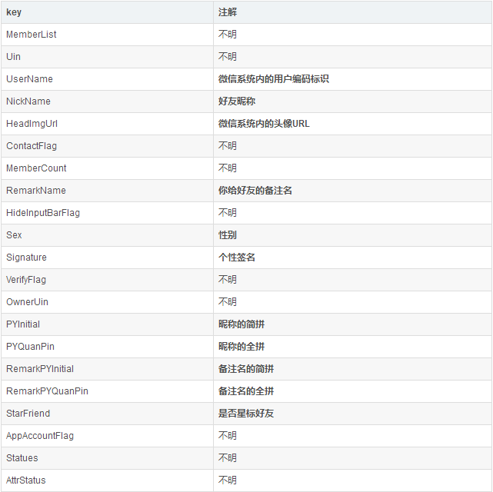
- 统计性别
性别是存放在一个字典里面的，key是 ”Sex“，男性值为1，女性为2，其他是不明性别的为0。可以写个循环获取想要的性别数据，得到自己微信好友的性别比例。
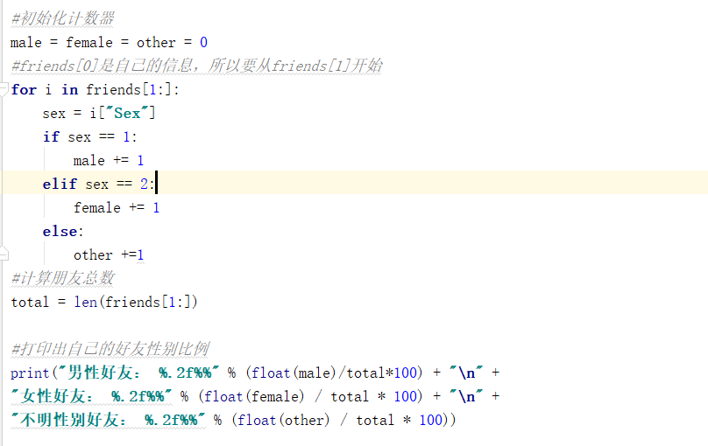

- 定义一个函数，用来爬取各个变量
定义一个函数把好友昵称、省份、城市、个人简介等等的数据都爬下来，存到数据框里，再进行分析好友城市分布。
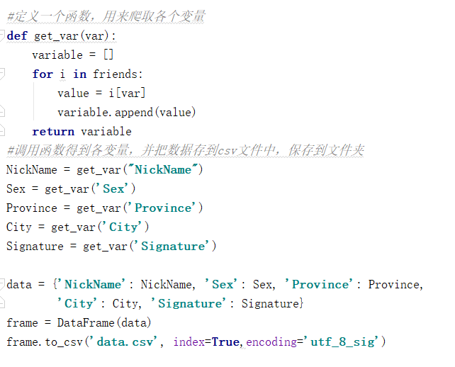

4. 生成个人签名词云图
这一块需要导入的模块较多，重点是中文分词模块 jieba 和词云模块 wordcloud。将个性签名中可能包含的表情及符号替换，通过中文分词工具 jieba 将文本分词后存储。

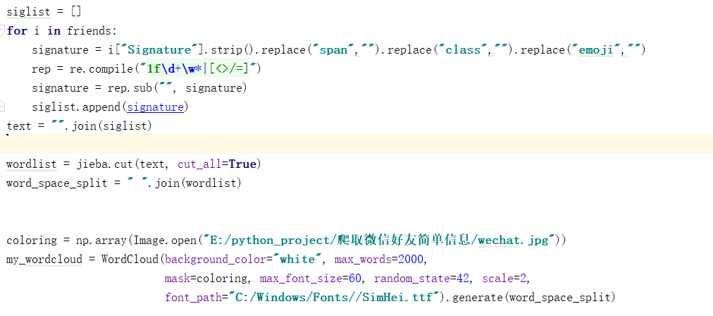

5.head.py中实现头像下载和拼接
首先我们需要把好友的头像下载下来，然后进行拼接。因为下载头像需要用到 itchat 模块中的 get_head_img() 函数，这需要在微信网页版保持登录的状态下才可以运行完成，需要手机授权登录网页版微信：

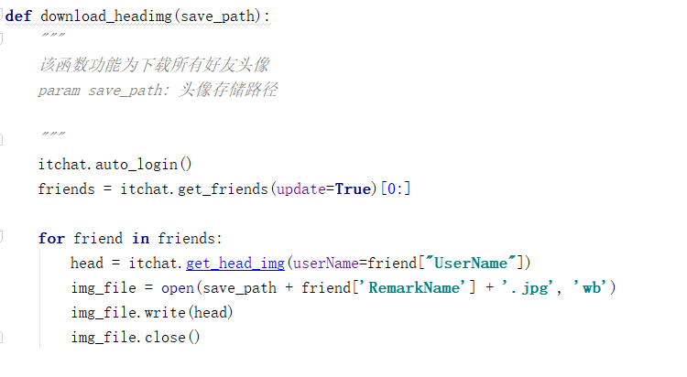
下载完成后，可以用这个拼接函数 splice_imgs() 进行，依次运行上面两个函数即可得到最终的好友头像拼接了，需要说明的是，在download_headimg() 中是逐个下载好友头像，如果你的好友特别多的话，那么将需要一段时间，好友头像拼图如下所示：
